Разработка фрагмента ЭУК на платформе Canvas

Для того, чтобы приступить к созданию фрагмента нужно разгадать загадку, по другому это не назвать — просто кнопки регистрация отсутствует, нужно перейти на вкладку входа, после чего нажать на казалось бы логотип и только там уже предложат пройти регистрацию.



Заполняем форму. Большую и на английском языке.

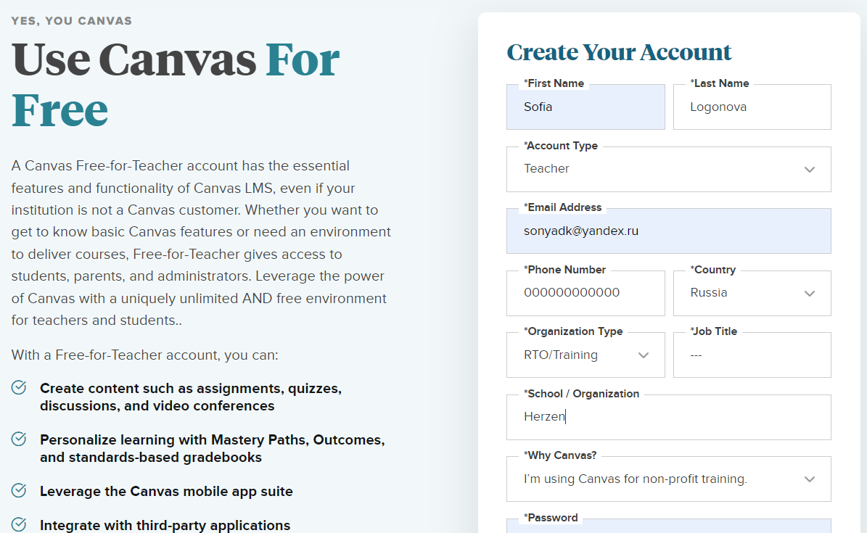

Ура! С первой попытки получилось завести аккаунт.

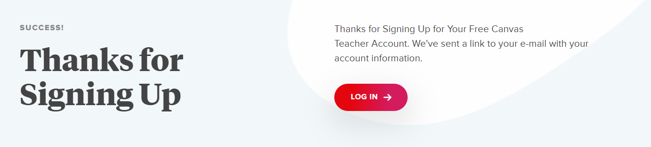

Приступаю к изучению личного кабинета вместе с этой звездочкой:

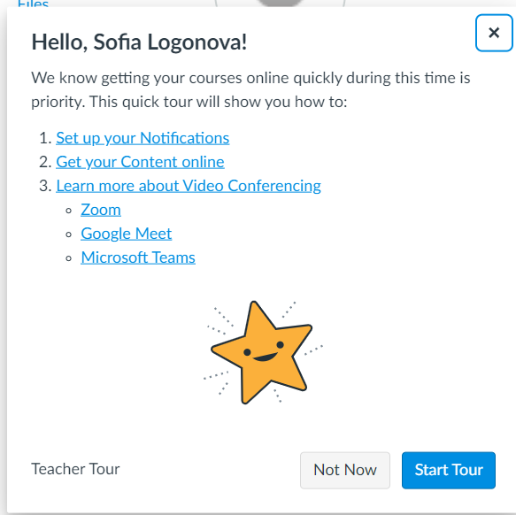

Обучение было не долгим (целых три шага с кнопками «‎далее» и видео!). Перехожу на вкладку курсы. Тут уже есть созданный системой курс-гайд:

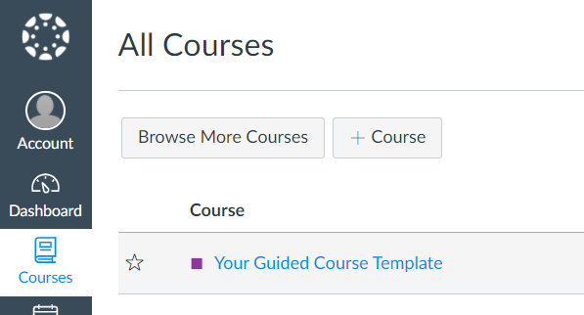

Внутри все как и в любом курсе-гайде, инструкция!

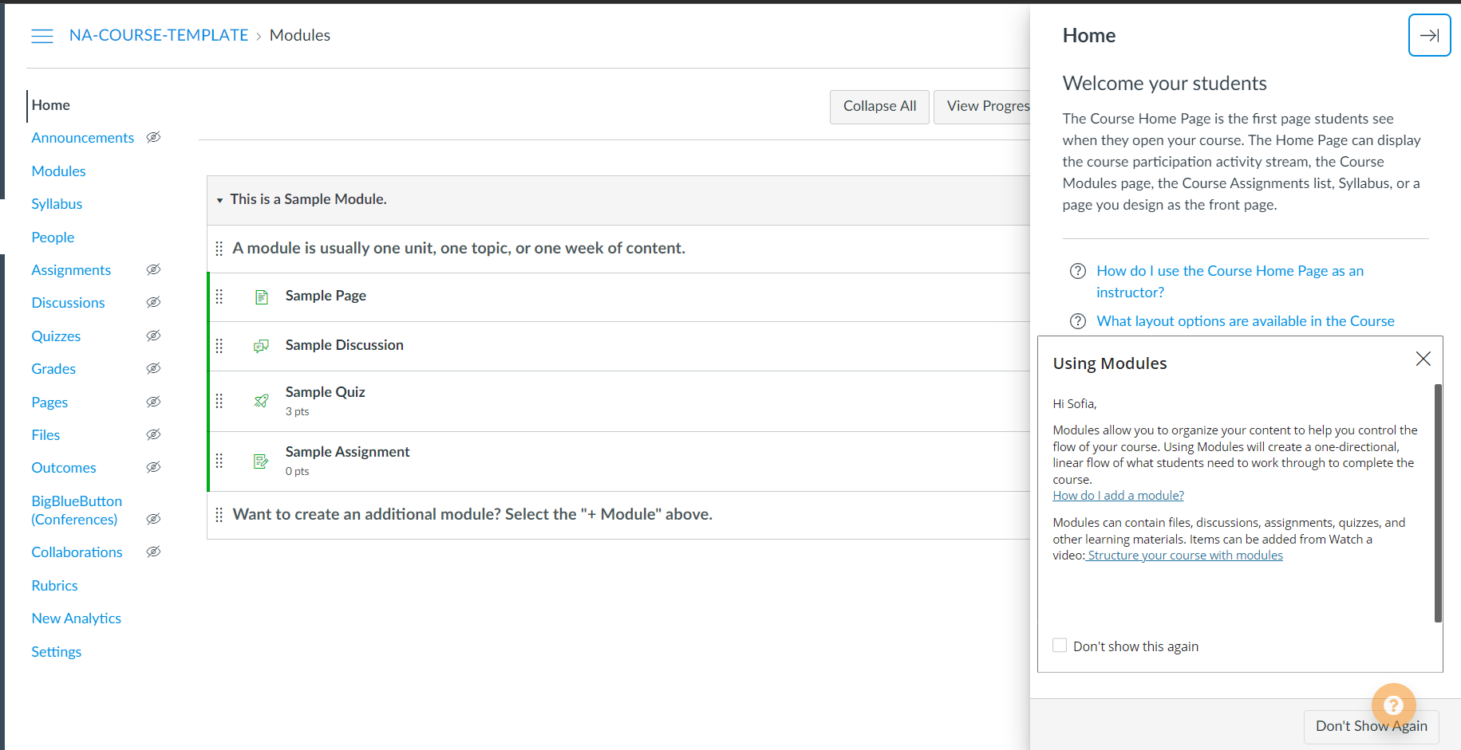

Добавляю новый модуль, это и будет фрагментов ЭО:

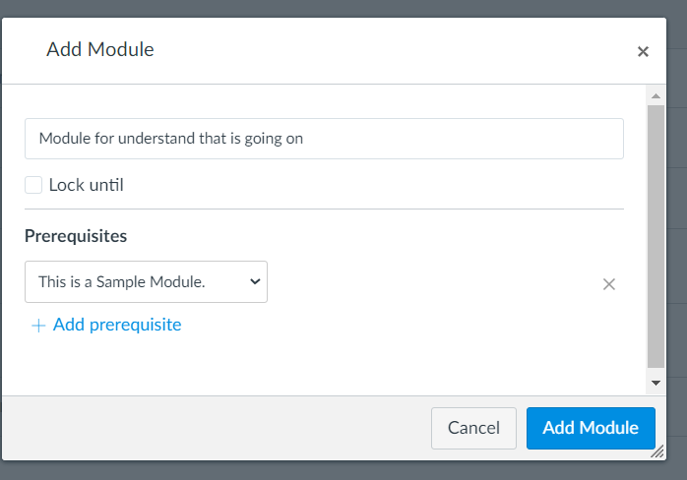

Внутрь модулю закину тестик, здесь это квиз: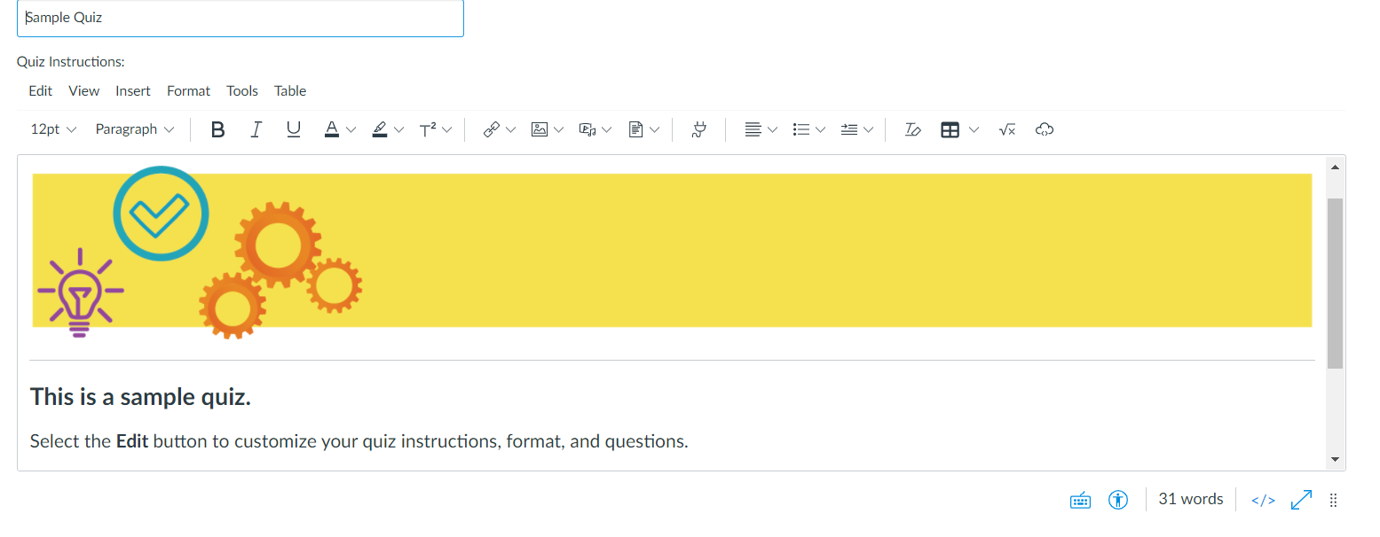

Настроили название и параметры, после этого добавляю вопросы:

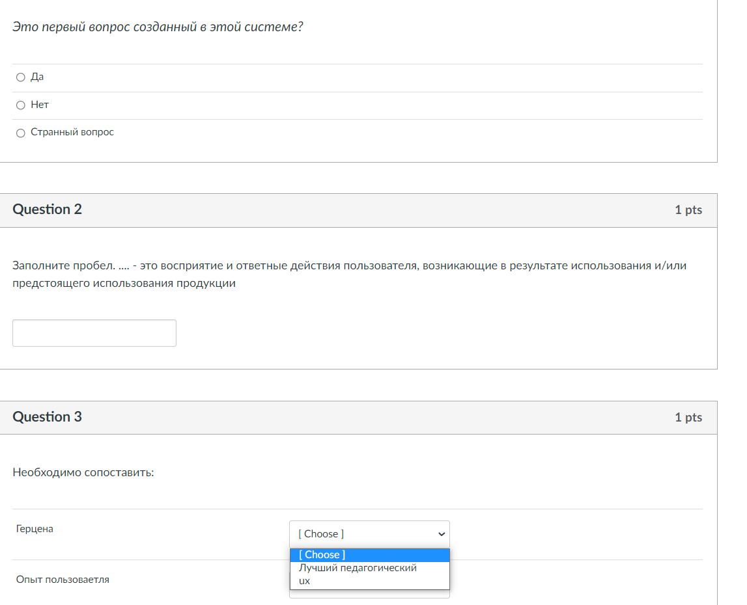

И таким образом был создан фрагмент ЭУК по изучению UX!